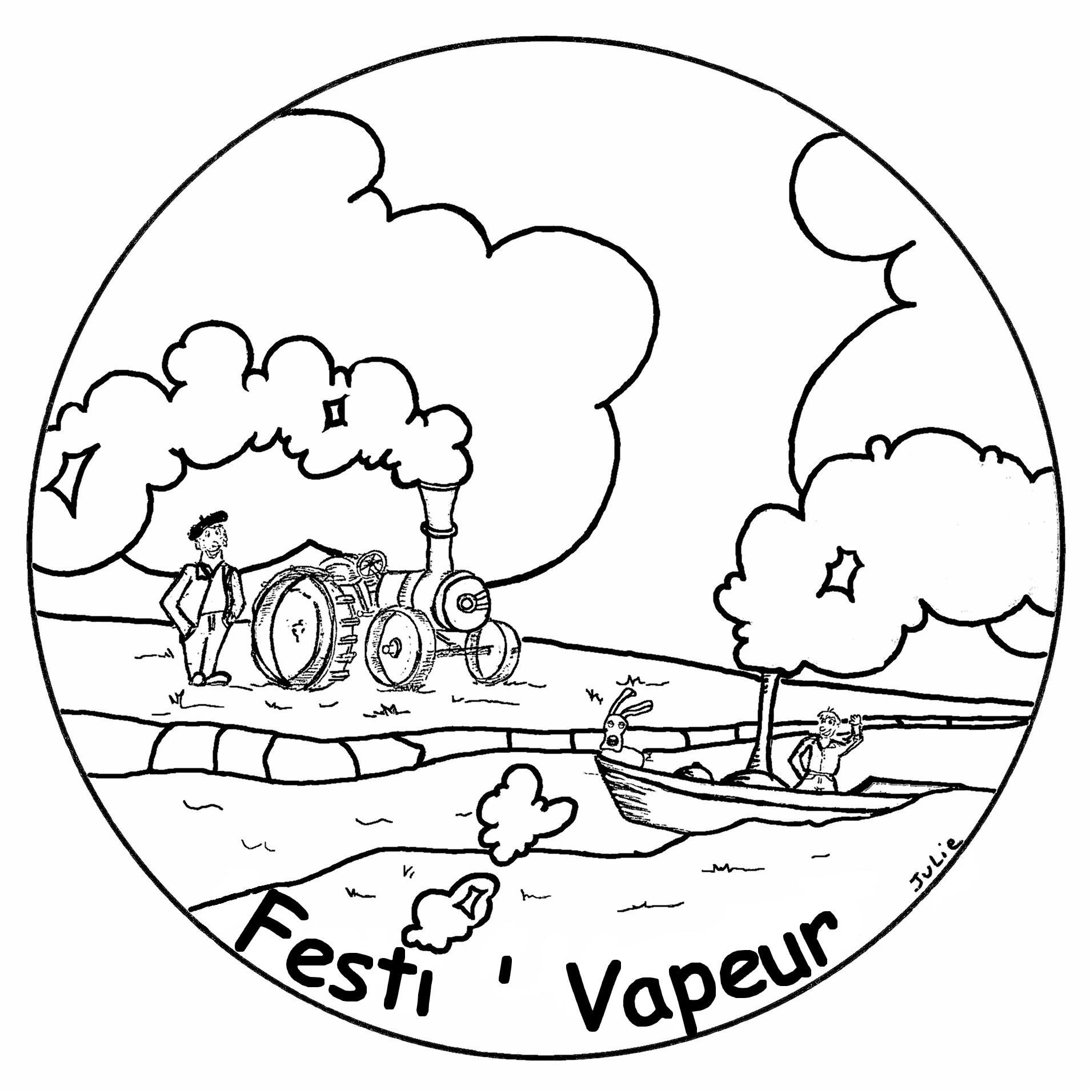
Festi 'Vapeur 2009
Présentation générale
Forte du succès rencontré lors des précédentes éditions de Festi 'Vapeur en 2006 et 2007, l’association Le Chaudron organise les 27 et 28 juin 2009 une nouvelle édition de ce grand spectacle sur la Vapeur englobant les domaines agricole, industriel et ferroviaire, mais aussi le domaine fluvial avec des bateaux à vapeur, dans le cadre exceptionnel du pont Aqueduc de Digoin et de ses canaux.
C’est une des rares manifestations en France de cette envergure regroupant une telle diversité de machines à vapeur: bateaux à vapeur donc, mais également routières et cylindres à vapeur, locomobiles entraînant diverses machines (scie forestière, saboterie, pompe à eau, alternateur, etc...), pompe à incendie à vapeur, automobiles à vapeur ainsi qu'un véritable train à vapeur.
Les machines présentées lors de ces deux journées font partie de notre patrimoine agricole et industriel. Le fait de pouvoir les admirer et les observer travailler dans des conditions similaires à celles de leur époque en font un outil pédagogique et culturel au service du public.
Une exposition de tracteurs anciens, d'utilitaires et d'automobiles de tous les âges ainsi qu'une bourse d'échanges de pièces détachées viendront compléter une animation déjà riche.
Pour le public, la restauration est prévue sur place les deux jours, midi et soir; un bal gratuit est organisé le samedi soir.
Des animations spécifiques dédiées aux enfants seront offertes : fabrication de pain, utilisation d’un moulin à sarrasin, apprentissage de la conduite de machines à vapeur.
Ce projet important demande la participation de nombreux partenaires. Il doit permettre de rassembler 3 à 5 000 visiteurs.
C’est également un enjeu touristique non négligeable : une occasion d’attirer dans notre région des passionnés, mais en même temps des touristes de toute la France et de l’étranger susceptibles de rester ou de revenir ensuite dans notre région.

